МІНІСТЕРСТВО ОСВІТИ І НАУКИ УКРАЇНИ

ХАРКІВСЬКИЙ НАЦІОНАЛЬНИЙ
УНІВЕРСИТЕТ РАДІОЕЛЕКТРОНІКИ

МЕТОДИЧНІ ВКАЗІВКИ

ДО ОРГАНІЗАЦІЇ ВИКОНАННЯ ТА ЗАХИСТУ
БАКАЛАВРСЬКИХ АТЕСТАЦІЙНИХ РОБІТ

для студентів спеціальності 123 «Комп’ютерна інженерія»
усіх форм навчання

Затверджено
кафедрою ЕОМ.
Протокол № 1 від 29.08.2017 р.

Затверджено
кафедрою АПОТ.
Протокол № 1 від 30.08.2017 р.

Харків 2018

Методичні вказівки до організації виконання та захисту бакалаврських атестаційних робіт для студентів спеціальності 123 «Комп’ютерна інженерія» усіх форм навчання / Упорядники: О.С. Ляшенко, Д.М. Росінський, В.В. Токарєв, В.М. Ткачов, І.В. Філіппенко, О.С. Шкіль. – Харків: ХНУРЕ,
2018. – 52 с.

Упорядники: О.С. Ляшенко,
Д.М. Росінський,
В.М. Ткачов,
В.В. Токарєв,
І.В. Філіппенко,
О.С. Шкіль.

Рецензент: В.О. Горбачов, канд. техн. наук, проф. кафедри ЕОМ

ЗМІСТ

ЗАГАЛЬНІ ПОЛОЖЕННЯ 5
1 МЕТА ТА ЗАВДАННЯ ПІДГОТОВКИ АТЕСТАЦІЙНОЇ РОБОТИ БАКАЛАВРА 7
2 ТЕМАТИКА АТЕСТАЦІЙНИХ РОБІТ БАКАЛАВРА 9
2.1 Загальні положення 9
2.2 Атестаційні роботи схемотехнічного напрямку 10
2.2.1 Сучасний цикл проектування цифрових систем на кристалах 11
2.2.2 Зміст атестаційної роботи з розробки систем на кристалах 12
2.2.3 Сучасний цикл проектування мікроконтролерних систем 12
2.2.4 Зміст атестаційної роботи з розробки мікроконтролерних систем 14
2.3 Атестаційні роботи з розробки програмних систем 15
2.3.1 Сучасний цикл проектування програмних систем 15
2.3.2 Зміст атестаційної роботи з розробки системного та прикладного програмного забезпечення 16
2.4 Атестаційні роботи програмно-апаратного (системотехнічного) напрямку 17
2.4.1 Сучасний цикл проектування комп’ютерних систем 17
2.4.2 Зміст атестаційної роботи з проектування комп’ютерних систем 18
2.4.3 Сучасний цикл проектування комп’ютерних мереж 18
2.4.4 Зміст атестаційної роботи з проектування комп’ютерних мереж 19
3 ОРГАНІЗАЦІЯ ВИКОНАННЯ АТЕСТАЦІЙНОЇ РОБОТИ 20
3.1 Керівництво атестаційними роботами 20
3.2 Організація роботи в період передатестаційної практики 21
3.3 Контроль за виконанням атестаційної роботи 21
4 ЗАВДАННЯ НА АТЕСТАЦІЙНУ РОБОТУ 22
5 СТРУКТУРА, ЗМІСТ ТА ОБСЯГ АТЕСТАЦІЙНОЇ РОБОТИ 22
5.1 Загальні вказівки 22
5.2 Структура пояснювальної записки атестаційної роботи 23
5.3 Рекомендації щодо змісту розділів пояснювальної записки 24
5.3.1 Титульний аркуш пояснювальної записки 24
5.3.2 Завдання на атестаційну роботу 25
5.3.3 Реферат 25
5.3.4 Зміст пояснювальної записки 25
5.3.5 Перелік умовних позначень 25
5.3.6 Вступ 26
5.3.7 Змістовна частина 26
5.3.8 Висновки 26
5.3.9 Перелік джерел посиланя 27
5.3.10 Додатки 27
5.4 Структура, зміст та обсяг графічного матеріалу атестаційної роботи 27
6 ВИМОГИ ДО ОФОРМЛЕННЯ АТЕСТАЦІЙНОЇ РОБОТИ 28
6.1 Загальні вимоги до оформлення пояснювальної записки 28
6.2 Вимоги щодо структуризації пояснювальної записки 29
6.3 Вимоги щодо оформлення рисунків та таблиць 30
6.4 Вимоги щодо оформлення формул 31
6.5 Вимоги щодо оформлення додатків 31
6.6 Вимоги щодо оформлення графічної частини атестаційної роботи 32
7 ПІДГОТОВКА ДО ЗАХИСТУ ТА ЗАХИСТ АТЕСТАЦІЙНОЇ РОБОТИ 32
7.1 Подання атестаційної роботи до захисту 32
7.2 Вимоги до відзиву керівника атестаційної роботи 33
7.3 Вимоги до рецензії на атестаційну роботу 33
7.4 Підготовка доповіді та презентаційних матеріалів 34
7.5 Захист атестаційної роботи 35
ПЕРЕЛІК ДЖЕРЕЛ ПОСИЛАННЯ 35
Додаток А Зразок титульного аркуша пояснювальної записки атестаційної роботи 37
Додаток Б Форма бланка завдання на атестаційну роботу 38
Додаток В Приклад реферату атестаційної роботи бакалавра 40
Додаток Г Зразок відомості атестаційної роботи 41
Додаток Д Форма відзиву керівника атестаційної роботи 42
Додаток Е Форма рецензії на атестаційну роботу 43
Додаток Ж Зразок титульного аркушу графічного матеріалу атестаційної роботи 44
Додаток И Структура умовного позначення документів відповідно до ЄСКД 45
Додаток К Приклади оформлення бібліографічних описів інформаційних джерел 47

ЗАГАЛЬНІ ПОЛОЖЕННЯ

Розвиток ринкової економіки в Україні і прагнення нашої країни до інтеграції в європейське співтовариство потребують удосконалення системи підготовки висококваліфікованих кадрів. В Україні діє багатоступенева система вищої та післядипломної освіти [1, 2]. Особливістю цієї системи є те, що вона заснована на принципах ієрархічності, безперервності і наступності освіти. Це дає можливість студентам реалізувати право на вибір рівня і змісту своєї освіти, вищим навчальним закладам (ВНЗ) підвищити ефективність процесу навчання, державі ощадливо витрачати бюджетні кошти, що виділяються на підготовку фахівців.
Підготовка фахівців з вищою освітою здійснюється за відповідними освітньо-професійними, освітньо-науковими, науковими програмами на таких рівнях вищої освіти: початковий рівень (короткий цикл) вищої освіти, перший (бакалаврський) рівень, другий (магістерський) рівень, третій (освітньо-науковий) рівень, науковий рівень.
Здобуття вищої освіти на кожному рівні вищої освіти передбачає успішне виконання особою відповідної освітньої (освітньо-професійної чи освітньо-наукової) або наукової програми, що є підставою для присудження відповідного ступеня вищої освіти.
Перший (бакалаврський) рівень вищої освіти відповідає шостому кваліфікаційному рівню Національної рамки кваліфікацій і передбачає здобуття особою теоретичних знань та практичних умінь і навичок, достатніх для успішного виконання професійних обов’язків за обраною спеціальністю.
Бакалавр – це освітній ступінь, що здобувається на першому рівні вищої освіти та присуджується вищим навчальним закладом у результаті успішного виконання здобувачем вищої освіти освітньо-професійної програми (ОПП), обсяг якої становить 180–240 кредитів ЄКТС. Обсяг освітньо-професійної програми для здобуття ступеня бакалавра на основі ступеня молодшого бакалавра визначається вищим навчальним закладом. Особа має право здобувати ступінь бакалавра за умови наявності в неї повної загальної середньої освіти. Після отримання ступеня «бакалавра» студент може закінчити навчання або продовжити його за обраною спеціальністю у межах тієї самої або іншої галузі знань.
Завершальним етапом навчання студентів у ВНЗ за ОПП «бакалавр» є атестація, на яку виноситься система компетенцій, що визначена стандартом вищої освіти України відповідного рівня та спеціальності. Система компетенцій визначає компетентність фахівця за відповідною спеціальністю.
Компетентність – це інтегрована характеристика якостей особистості, що характеризує здатність особи до виконання певного виду діяльності, що виражається через знання, розуміння, уміння, цінності, інші особисті якості. При цьому компетенція включає знання й розуміння (теоретичне знання академічної області, здатність знати й розуміти), знання як діяти (практичне й оперативне застосування знань до конкретних ситуацій), знання як бути (цінності як невід’ємна частина способу сприйняття й життя з іншими в соціальному контексті) [3]. Компетентність – динамічна комбінація знань, вмінь і практичних навичок, способів мислення, професійних, світоглядних і громадянських якостей, морально-етичних цінностей, яка визначає здатність особи успішно здійснювати професійну та подальшу навчальну діяльність і є результатом навчання на певному рівні вищої освіти.
Відповідно до методичних рекомендацій щодо розроблення стандартів вищої освіти, що затверджені наказом Міністерства освіти і науки України від 01 червня 2016 року № 600 атестація – це встановлення відповідності засвоєних здобувачами вищої освіти рівня та обсягу знань, умінь, інших компетентностей вимогам освітньої програми. Атестація може здійснюватися у формі:
– публічного захисту (демонстрації) атестаційної роботи;
– та/або атестаційного іспиту (іспитів);
– та/або єдиного атестаційного іспиту за спеціальностями у встановленому порядку.
Формою державної атестації за ОПП «бакалавр» спеціальності 123 «Комп’ютерна інженерія» є публічний захист (демонстрація) атестаційної роботи.
Атестаційна робота – це вид підсумкової атестації, що передбачається на завершальному етапі здобуття певного рівня вищої освіти для встановлення відповідності набутих здобувачами результатів навчання (компетентностей) вимогам стандартів вищої освіти. Згідно з Положенням про порядок створення та організацію роботи екзаменаційних комісій з атестації здобувачів вищої освіти [5] здобувач освіти повинен виконати та захистити атестаційну роботу або атестаційний проект.
Публічний захист (демонстрація) атестаційних робіт проводиться на відкритому засіданні екзаменаційної комісії (ЕК), яка створюється та діє у визначеному порядку згідно з наказами ректора вищого навчального закладу.
Методичні вказівки складені на основі інструктивних і методичних документів Міністерства освіти і науки України [1–2], стандарту вищої освіти України, рівень вищої освіти: перший (бакалаврський рівень); спеціальність 123 «Комп’ютерна інженерія» (проект) [4], загальних методичних вказівок з підготовки атестаційної роботи в університеті [6] і методичних вказівок щодо структури, змісту та оформлення навчально-методичної літератури [7].
Слід зазначити, що ці методичні вказівки також є дійсними і для студентів, які навчаються за напрямом 6.050102 – «Комп’ютерна інженерія».

МЕТА ТА ЗАВДАННЯ ПІДГОТОВКИ АТЕСТАЦІЙНОЇ

РОБОТИ БАКАЛАВРА

Головне завдання підготовки атестаційної роботи за ОПП «бакалавр» – підготовка студентів до практичної самостійної професійної діяльності в галузі знань 12 «Інформаційні технології» на основі знань, отриманих у процесі навчання в університеті. Узагальненим об’єктом діяльності ОКР «бакалавр» спеціальності 123 «Комп’ютерна інженерія» є програмно-апаратне забезпечення комп’ютерних систем (КС) передачі та переробки інформації і управління [4].
Підготовка атестаційної роботи за ОПП «бакалавр» є завершальним етапом навчання студентів у ВНЗ для здобуття базової вищої освіти. Виконання атестаційної роботи або проекту – це перший самостійний крок майбутнього фахівця, коли право остаточного вибору інженерно-технічних рішень і відповідальність за їх прийняття цілком належить його автору – студенту. Доповідь за темою атестаційної роботи і її захист, як одна з основних форм атестації студентів, – важливі віхи в навчанні студента рівня «бакалавр» в університеті.
Атестаційна робота, як нормативна форма атестації, має за мету:
– систематизацію, закріплення, розширення теоретичних і практичних знань підготовки бакалавра за спеціальністю 123 «Комп’ютерна інженерія» та застосування їх під час вирішення конкретних задач атестаційної роботи;
– розвиток і закріплення навичок ведення самостійної роботи (від ознайомлення із завданням до захисту атестаційної роботи) та оволодіння методикою теоретичних і експериментальних досліджень при вирішенні питань, які розроблюються в атестаційній роботі;
– оволодіння раціональними методами пошуку й аналізу вітчизняної й зарубіжної науково-технічної інформації, включаючи патентну;
– розвиток навичок аналізу моделей, архітектур, протоколів апаратного та програмного забезпечення існуючих комп’ютерних систем і мереж, та використання їх на практиці для створення нових;
– розвиток навичок аналізу, оцінки і застосування сучасних методів та засобів розробки нових або модернізації існуючих комп’ютерних систем і мереж від підготовки завдання на пошуково-дослідні роботи до проведення науково-дослідних і конструкторських робіт з використанням технічних характеристик комп’ютерного обладнання, нормативних документів та інструкцій;
– розвиток вміння користуватися сучасними мовами програмування і проектування та проводити комп’ютерне моделювання технологічних, фізичних, математичних процесів, а також вміння обробляти і систематизувати результати досліджень, використовуючи комп’ютерну техніку;
– розвиток вміння розробляти та оформляти технічну і проектно-конструкторську документацію за допомогою комп’ютерної та іншої оргтехніки.
Головним завданням атестаційної роботи є підготовка студента до самостійної, творчої, наукової, технічної роботи тощо у відповідній галузі на основі знань, отриманих в процесі навчання в університеті. Слід підкреслити, що атестаційна робота є самостійною роботою студента, за всі прийняті в ній науково-технічні рішення, а також правильність і обґрунтованість розрахунків і належне виконання графічних робіт несе відповідальність студент – автор атестаційної роботи.
На атестацію осіб, які навчаються у вищих навчальних закладах, виноситься система компетенцій, що визначена в ОПП підготовки бакалаврів. Згідно з проектом Стандарту вищої освіти України спеціальності 123 «Комп’ютерна інженерія» [4] перелік та зміст компетенцій бакалавра є таким:
– інтегральна компетенція: здатність розв’язувати складні задачі та вирішувати практичні завдання під час професійної діяльності в комп’ютерній галузі, що передбачає застосування теорій та методів комп’ютерної інженерії і характеризується комплексністю та невизначеністю умов;
– загальні:
1) здатність до абстрактного мислення, аналізу і синтезу;
2) здатність до навчання та самонавчання (пошуку, оброблення та аналізу інформації з різних джерел);
3) здатність застосовувати знання на практиці;
4) вільне усне і письмове спілкування українською мовою та здатність спілкуватися, читати та писати іноземною мовою;
5) міжособистісні навички та вміння;
6) навички використання інформаційних і комунікаційних технологій;
7) здатність розв’язувати поставлені задачі та приймати відповідні рішення;
8) здатність оцінювати та забезпечувати якість виконуваних робіт;
9) здатність працювати як індивідуально, так і в команді;
10) здатність мати базові дослідницькі навички і уміння;
– спеціальні (фахові, предметні):
1) здатність використовувати базові знання технічних характеристик, конструктивних особливостей, застосування і правил експлуатації комп’ютерних систем, мереж та програмно-технічних засобів;
2) здатність використовувати методи фундаментальних і прикладних дисциплін для опрацювання, аналізу й синтезу результатів професійних досліджень;
3) здатність розробляти алгоритмічне та програмне забезпечення, компоненти комп’ютерних систем та мереж, Інтернет-додатків, кіберфізичних систем з використанням сучасних методів і мов програмування, а також засобів і систем автоматизації проектування тощо;
4) здатність проектувати, впроваджувати та обслуговувати комп’ютерні системи та мережі різного виду та призначення;
5) здатність створювати системне та прикладне програмне забезпечення комп’ютерних систем та мереж;
6) здатність використовувати та впроваджувати нові технології; включаючи технології розумних, мобільних, зелених і безпечних обчислень, брати участь в модернізації та реконструкції комп’ютерних систем та мереж, різноманітних вбудованих і розподілених додатків, зокрема з метою підвищення їх ефективності;
7) здатність брати участь у роботах з впровадження комп’ютерних систем та мереж, введення їх до експлуатації на об’єктах різного призначення;
8) здатність проводити управління та забезпечення якістю продуктів і сервісів інформаційних технологій протягом їхнього життєвого циклу;
9) здатність системно адмініструвати, використовувати, адаптувати та експлуатувати наявні інформаційні технології та системи;
10) здатність здійснювати організацію робочих місць, їхнє технічне оснащення, розміщення комп’ютерного устаткування, використання організаційних, технічних, алгоритмічних та інших методів і засобів захисту інформації;
11) здатність оформляти отримані робочі результати у вигляді презентацій, науково-технічних звітів, статей і доповідей на науково-технічних конференціях;
12) здатність ідентифікувати, класифікувати та описувати роботу програмно-технічних засобів, комп’ютерних систем, мереж та їхніх компонентів шляхом використання аналітичних методів і методів моделювання;
13) здатність досліджувати проблему у галузі комп’ютерних та інформаційних технологій, визначати їх обмеження;
14) здатність проектувати системи та їхні компоненти з урахуванням усіх аспектів їх життєвого циклу та поставленої задачі, включаючи створення, налаштування, експлуатацію, технічне обслуговування та утилізацію;
15) здатність аргументувати вибір методів розв’язування спеціалізованих задач, критично оцінювати отримані результати та захищати прийняті рішення.

ТЕМАТИКА АТЕСТАЦІЙНИХ РОБІТ БАКАЛАВРА

Загальні положення

Тематика атестаційних робіт бакалаврів має бути безпосередньо пов’язана з узагальненим об’єктом діяльності фахівця освітньо-кваліфікаційного рівня бакалавр, має відповідати ОПП та навчальному плану спеціальності 123 «Комп’ютерна інженерія».
Тематика атестаційних робіт для спеціальності 123 «Комп’ютерна інженерія» обумовлюється об’єктом діяльності для цієї спеціальності, який можна визначити, як:
– програмно-технічні засоби (апаратні, програмовні, реконфігуровні, системне та прикладне програмне забезпечення) комп’ютерів та комп’ютерних систем універсального та спеціального призначення, у тому числі стаціонарних, мобільних, вбудованих, розподілених тощо, локальних, глобальних комп’ютерних мереж і мережі Інтернет, кіберфізичних систем, Інтернету речей, IT-інфраструктур, інтерфейси та протоколи взаємодії їх компонентів;
– інформаційні процеси, технології, методи, способи та системи автоматизованого та автоматичного проектування; налагодження, виробництва й експлуатації, проектна документація, стандарти, процедури та засоби підтримки керування життєвим циклом вказаних програмно-технічних засобів;
– методи та способи опрацювання інформації, математичні моделі обчислювальних процесів, технології виконання обчислень, у тому числі високопродуктивних, паралельних, розподілених, мобільних, веб-базованих та хмарних, зелених (енергоефективних), безпечних, автономних, адаптивних, інтелектуальних, розумних тощо, архітектура та організація функціонування відповідних програмно-технічних засобів.
При затвердженні тем атестаційних робіт керівник зобов’язаний обґрунтувати їх відповідність ОПП спеціальності 123 «Комп’ютерна інженерія». Повторення тематики попередніх років не допускається.
Студенту надається право обрати тему атестаційної роботи, визначену кафедрою, або запропонувати свою тему з необхідним обґрунтуванням доцільності її опрацювання.
Затвердження тем атестаційних робіт здійснюється шляхом видання наказу про підготовку атестаційних робіт.
За своїм змістом атестаційні роботи бакалаврів спеціальності 123 «Комп’ютерна інженерія» поділяються на такі напрямки (типи):
– схемотехнічні, пов’язані з розробкою апаратури цифрових пристроїв;
– програмні, пов’язані з розробкою програмних продуктів;
– програмно-апаратні (програмно-апаратне забезпечення комп’ютерних систем, комп’ютерних мереж тощо).

Атестаційні роботи схемотехнічного напрямку

Об’єктом проектування в атестаційних роботах схемотехнічного (апаратного) напряму можуть бути різноманітні: спеціалізовані цифрові системи або їх компоненти з доведенням розробки до схемної реалізації у відповідній елементній базі (програмовані логічні інтегральні схеми (ПЛІС), мікропроцесори тощо). Під час розробки схемної реалізації пристроїв, використовуються відповідні САПР радіоелектронних (цифрових) пристроїв.

Сучасний цикл проектування цифрових систем на кристалах

Проектування цифрових систем на кристалах (SoC) є складним багатоетапним ітераційним інженерним процесом. До основних етапів проектування відносяться такі.
Концепція. Початковий неінженерний етап, на якому оцінюється перспективність ідеї проекту з комерційної точки зору, розглядаються потреби ринку, аналізується діяльність конкурентів, результати попередніх подібних проектів. Приймається рішення про початок роботи над проектом.
Специфікація. На основі концепції здійснюється вироблення детальних вимог до функціональності, продуктивності й інших характеристик і обмежень майбутньої системи. За необхідності виконується формалізація алгоритму функціонування виробу за допомогою створення високорівневого програмного прототипу пристрою, що проектується, який має назву моделі системного рівня. При цьому оцінюється узгодженість функціональних вимог, реалістичність поставлених завдань і досяжність очікуваних властивостей і характеристик. Основними цілями створення моделей системного рівня, які мають назву виконаних специфікацій, є відсіювання нереалістичних вимог, усунення неоднозначності специфікації, створення першого варіанта архітектури системи на кристалі.
Проектування RTL-моделі (Register Transfer Level, рівень регістрових передач). На основі специфікації розробляється детальна архітектура системи, що проектується: визначається структура й інтерфейси основних функціональних блоків, внутрішніх шин обміну даними, визначаються протоколи взаємодії між частинами системи. Модель з системного рівня покроково перетворюється на модель RTL-рівня (із застосуванням мов опису апаратури (HDL): VHDL, SystemC).
Функціональна верифікація. Розроблена RTL-модель перевіряється на наявність помилок у реалізації функціональних вимог. Існує дві основні методології: тестова верифікація – подача тестових даних і перевірка реакцій у з використанням TestBench в HDL-симуляторі, а також формальна верифікація, тобто математичний доказ властивостей і обмежень, характерних для системи, що проектується.
Логічний синтез. За допомогою спеціальних програмних засобів (синтезаторів) робоча RTL-модель перетвориться в модель вентильного рівня. На цьому ж етапі обирається елементна база (кристал ПЛІС) для наступної фізичної реалізації пристрою. З виявленням проблем, що виникають в процесі автоматичного синтезу, RTL-модель уточнюється. Виконується повторна функціональна верифікація системи, що проектується, після синтезу, при якій поведінка вентильної моделі порівнюється з поведінкою RTL-моделі до синтезу.
Моделювання затримок. Оцінюються часові характеристики вентильної моделі: враховуються елементні та транспортні затримки, сигнальні гонки. Метою етапу є перетворення системи у напрямі підвищення продуктивності за рахунок зменшення і збалансування затримок компонентів.
Імплементація (розміщення). Обирається технологія фізичної реалізації системи, що проектується, здійснюється відображення елементів вентильної структури на реальні комірки кристала, виробляється оптимізація розміщення (мінімізується довжина зв'язків і займана площа). Якнайкраще розміщуються лінії скидання, живлення. За необхідності вносяться елементи діагностичної інфраструктури.
Фізична верифікація. Здійснюється аналіз споживання енергії, аналіз температурних аномалій, паразитних ємностей та інших низькорівневих ефектів. Залежно від технології реалізації робочі процеси на цьому етапі сильно варіюються. На фінальній стадії чіп поміщається в ізолюючий корпус і розміщується на друкованій платі разом з іншими елементами загальної системи. Готовий продукт спрямовується на ринок з метою збуту.

Зміст атестаційної роботи з розробки систем на кристалах

У атестаційних роботах цього напряму мають бути відображені такі питання:
1) аналіз ринку аналогічних пристроїв, обґрунтування необхідності виконання розробки і постановка завдання (технічне завдання на проектування);
2) формалізація алгоритму функціонування пристрою і математичне моделювання обраного алгоритму;
3) специфікація на об'єкт проектування в цілому, інтерфейс об'єкта (технічна пропозиція);
4) обґрунтування і розробка моделі об'єкта функціонально-блокового, рівня (RTL-моделі), опис інтерфейсів окремих блоків об'єкта;
5) вибір САПР, мов опису апаратури, систем програмування і емуляції;
6) опис моделі об'єкта і окремих його блоків мовами опису апаратури, верифікація розробленої моделі;
7) обґрунтування і вибір елементної бази (кристалів ПЛІС);
8) логічний синтез і постсинтезне моделювання затримок;
9) моделювання розроблених схем з використанням інструментальних засобів САПР (верифікація проекту);
10) імплементація (реалізація) синтезованого пристрою в кристалі ПЛИС, програмування;
11) питання надійності і діагностування розробленого пристрою;
сфера застосування розробленого пристрою.

Сучасний цикл проектування мікроконтролерних систем

Одним з напрямів розробки спеціалізованих обчислювальних пристроїв є проектування мікроконтролерних систем. До основних етапів проектування відносяться такі.
Формування технічного завдання. Технічне завдання на розробку мікроконтролерних систем включає у себе формулювання системних вимог і обмежень (експлуатаційних, часових, об’ємних, показників точності тощо) з точки зору реалізації певної функції управління. Тобто технічне завдання включає у себе набір вимог, який визначає, що хоче користувач отримати від мікроконтролера і як має працювати пристрій, який розробляється. Технічне завдання може мати вигляд текстового опису.
Системні вимоги. Системні вимоги визначають, які функції мають виконуватися для задоволення вимог до системи, і яким чином має здійснюватися зв’язок між системою і її зовнішнім оточенням як на вході, так і на виході мікроконтролера. Останнє визначає наявність і кількість елементів індикації, клавіатури, різноманітних датчиків та ін. На етапі формулювання системних вимог деталізується функціональна специфікація з точки зору виконання системних функцій (системна функція ввведення-виведення дискретної інформації, системна функція введення-виведення аналогової інформації, драйвера клавіатури та індикації, наявність датчиків тощо).
Вибір мікроконтролера. У розділ опису мікроконтролера, що використовується, треба включити розділ обґрунтування вибору цього типу мікроконтролера. Мають бути розглянуті його технічні характеристики і стислий опис, тобто необхідно обов’язково вказати таке: стислу характеристику сімейства, яке обране для реалізації системи; основні параметри мікроконтролера, що використовується; схему розташування виводів мікроконтролера.
Розробка алгоритму роботи системи. Цей етап є найбільш відповідальним, оскільки помилки цього етапу зазвичай виявляються тільки при випробуваннях закінченого виробу і призводять до необхідності переробки усього пристрою. Розробка алгоритму зазвичай зводиться до вибору одного з декількох можливих варіантів алгоритмів, які відрізняються співвідношенням об’єму програмного забезпечення і апаратних засобів. При цьому необхідно виходити з того, що максимальне використання апаратних засобів спрощує розробку і забезпечує високу швидкодію мікроконтролера в цілому, але супроводжується, як правило, збільшенням вартості і споживаної потужності. Пов’язано це з тим, що збільшення частини апаратних ресурсів досягається або шляхом вибору складнішого мікроконтролера, або шляхом використання спеціалізованих інтерфейсних схем.
Розробка електричної принципової схеми. Електрична принципова схема складається на основі індивідуального завдання до атестаційної роботи і має містити усі компоненти, що використані у пристрої. Також необхідно описати алгоритм роботи пристрою на основі розробленої схеми.
Приклад опису: «Розроблений за завданням пристрій виконаний на основі мікроконтролера AT89C52, включеного за стандартною схемою з використанням зовнішнього кварцового резонатора QZ1. У схему введені конденсатори C1 і C2 для забезпечення упевненого запуску кварцового резонатора. Як пристрій індикації використовується LCD-індикатор, підключений до порту P1 мікроконтролера AT89C52. Передача даних між контролером і індикатором ведеться у байтовому режимі. Для управління контрастністю LCD-індикатора до його виводу VEE підключений резистор R1, який підстроюється, номіналом 10 кОм. Пристрій працює від джерела постійної напруги 5В.
Розробка програми, що управляє. Програма розробляється для мікроконтролера відповідно до індивідуального завдання і має забезпечувати працездатність пристрою. Перед розробкою прошивки необхідно скласти структурну схему алгоритму її роботи, також мовний опис.
Опис програми може мати такий вигляд: «Виконання програми починається з підключення основних бібліотек і етапу ініціалізації LCD-індикатора. Далі в основній функції програми в тілі нескінченного циклу спочатку виводиться вітання «Привіт!». Із затримкою у 5 секунд, очищується LCD-індикатор та виводиться повідомлення «Усі системи працюють». Із ще одною затримкою у 5 секунд очищується екран LCD-індикатора».
Випробування розробленого пристрою. Після розробки принципової схеми і написання прошивки необхідно зібрати розроблений пристрій на основі лабораторного макета мікропроцесорної системи і завантажити у нього програму.

Зміст атестаційної роботи з розробки мікроконтролерних систем

В атестаційних роботах цього напряму мають бути відображені такі питання:
1) аналіз ринку аналогічних пристроїв, обґрунтування необхідності виконання розробки;
2) технічне завдання на розробку мікроконтролерної системи, яке включає у себе формулювання системних вимог і обмежень (експлуатаційних, часових, габаритних показників точності тощо) з точки зору реалізації певної функції управління;
3) функціональна специфікація, яка визначає функції, що мають виконуватися для задоволення вимог до системи і забезпечення інтерфейсу (зв’язків) між системою і її зовнішнім оточенням як на вході, так і на виході, а також зовнішні умови, які управляють діями контролера;
4) специфікація на об’єкт проектування в цілому, інтерфейс об’єкта (технічна пропозиція);
5) обґрунтування вибору типу мікроконтролера, що використовується, і його опис;
6) електрична принципова схема розробленої системи з описом усіх її компонентів;
7) обґрунтування вибору мови програмування і опис середовища розробки програм;
8) структурна схема алгоритму управління з описом і коментарями, а також код розробленої програми;
9) фотографії розробленого пристрою й інші матеріали, які підтверджують його працездатність (осцилограми, скриншоти тощо) або результати моделювання роботи пристрою в симуляторі Proteus.
10) демонстрація роботи розробленого пристрою, опис можливих сфер його застосування.

Атестаційні роботи з розробки програмних систем

Будь-яка обчислювальна система включає апаратну частину і програмне забезпечення. Виходячи з того, одним з напрямів проектування є розробка програмних компонентів обчислювальних систем загального і спеціального призначення.

Сучасний цикл проектування програмних систем

Один із способів організації робіт з проектування програмного забезпечення (ПЗ) полягає в розбитті процесу розробки на окремі послідовні стадії, після повного проходження яких виходить кінцевий продукт або його частина. Такі стадії утворюють цикл проектування програмного забезпечення, тобто сукупність ітераційних процедур, пов’язаних з послідовною зміною стану програмного забезпечення від формування початкових вимог до нього до введення системи в експлуатацію.
У найзагальнішому вигляді можна визначити такі стадії проектування ПЗ.
Системні вимоги. Складається концептуальна структура системи, описуються загальні принципи її побудови, правила взаємодії з навколишнім світом – користувачами системи, а також, програмними і апаратними засобами, що забезпечують її роботу.
Вимоги до програмного забезпечення. На підставі системних вимог розробляються загальні вимоги до програмного забезпечення системи, функцій, які вона має виконувати. Функціональні вимоги часто включають визначення моделей поведінки системи в штатних і нештатних ситуаціях, правила обробки даних і визначення інтерфейсу з користувачем.
Архітектура програмної системи. На основі вимог до програмного забезпечення складається детальна специфікація архітектури системи: виконується опис її структури в термінах підсистем і структурних одиниць мови, на якій здійснюється реалізація, – областей, класів, модулів, функцій тощо. Результатом є специфікація на окремі програмні модулі.
Програмування. Пишеться програмний код, який відповідає детальній специфікації.
Тестування. Виконується тестування програмного продукту – перевірка відповідності програмного коду вимогам, визначеним на попередніх етапах і виявлення можливих помилок у програмному коді. Тестування ПЗ – це процес або послідовність процесів, що дозволяють упевнитися в тому, що програмний код робить все те, для чого він призначався, і, навпаки, не робить того, для чого він не призначався.
Введення в експлуатацію. Передача розробленого програмного продукту замовникові для його функціонування в реальних умовах.
З точки зору функціонального призначення програмні продукти умовно можна розділити на автономні програмні системи та клієнт-серверні програмні системи.
До автономних (локальних) програмних систем можна віднести моделюючі програмні системи (системи автоматизованого проектування, системи математичного моделювання фізичних і соціально-економічних процесів) і сервісні системи (офісні системи, навчальні та ігрові програми тощо).
До кліент-серверних систем можна віднести сайти (новинні і інформаційні сайти, сайти електронної комерції, соціальні мережі), сервісні системи (банківські системи, системи дистанційного навчання, системи управління навчальним процесом) і мобільні системи (як клієнтська частина використовуються мобільні пристрої).

Зміст атестаційної роботи з розробки системного та прикладного програмного забезпечення

Сучасне системне та прикладне ПЗ розробляється для широкого спектра комп’ютерів і комп’ютерних систем універсального та спеціального призначення, в тому числі стаціонарних, мобільних, вбудованих, розподілених, локальних, глобальних комп’ютерних мереж та мережі Інтернет, кіберфізичних систем, Інтернету речей, IT-інфраструктур тощо.
В атестаційних роботах цього типу мають бути відображені такі питання:
1) огляд сучасних середовищ (IDE – Integrated Development Environment ) програмування;
2) обґрунтування вибору технологій та засобів передачі й зберігання даних, операційних систем та допоміжного ПЗ, мови (мов) програмування, хмарних сервісів тощо;
3) теоретичні розробки, пов’язані з проблемою, яка вирішується, і формалізація алгоритму розв'язання задачі з урахуванням специфікацій та системних вимог;
4) проектування структури та визначення функціональності елементів ПЗ, специфікацій на програмний продукт;
5) опис інтерфейсу взаємодії ПЗ з користувачем, операційною системою, віртуальною машиною та апаратними засобами;
6) розробка бізнес-логіки програмних компонентів прикладних і системних програм;
7) розробка моделі та програмних компонентів зберігання даних програм, взаємодії з базами даних та СУБД;
8) реалізація, налагодження та тестування ПЗ, опис тестових прикладів, аналіз результатів тестових експериментів з програмним продуктом;
9) розробка інструкцій (документації) користувача, системного адміністратора, специфікації щодо розгортання ПЗ, системні вимоги щодо мінімальної конфігурації апаратного та програмного забезпечення, рекомендації щодо використання та супроводу розроблених програм.

2.4 Атестаційні роботи програмно-апаратного (системотехнічного) напрямку

Атестаційні роботи системотехнічного характеру, як правило, мають включати питання створення комп’ютерних систем і мереж різного призначення та їх забезпечення з урахуванням життєвих етапів тощо.
Слід зауважити, що зараз у ході створення складних технічних об’єктів, все ширше застосовується системний підхід, основними положеннями якого є:
– урахування всіх етапів життєвого циклу системи, яка розробляється;
– узагальнення досвіду та оцінка розвитку споріднених систем;
– всебічний розгляд взаємодії системи з зовнішнім середовищем;
– використання найновіших досягнень у створенні елементної бази та забезпечення її відповідності умовам побудови та функціонування даної системи;
– виділення головних показників якості, які підлягають покращенню, в першу чергу;
– використання принципів композиції, декомпозиції, ієрархічності;
– виявлення основних технічних суперечностей, які заважають прискорити процес розробки системи, підвищити її якість;
– правильне поєднання різних методів проектування, у першу чергу, математичних, евристичних та експериментальних.

2.4.1 Сучасний цикл проектування комп’ютерних систем

Процес проектування комп’ютерних систем є комплексним багатоетапним ітераційним процесом. До основних етапів проектування відносяться такі.
Формування технічного завдання. Технічне завдання на розробку комп’ютерної системи включає у себе наступний набір вимог: призначення системи; її різновидність (універсального, спеціального призначення, в тому числі стаціонарні, мобільні, вбудовані, розподілені); необхідну продуктивність; спосіб обробки завдань (реального часу, оперативної і пакетної або розподіленої обробки); рівень трафіка запитів і його характеристики; необхідну якість обслуговування; рівень захисту системи; необхідність джерел безперебійного живлення; рівень надійності і вимоги до відновлення системи; необхідність підключення до зовнішніх пристроїв і засобів; вартісні і масогабаритні обмеження; інші важливі чинники.
Вибір і побудова математичної моделі, що описує спосіб обробки, зберігання і обміну даними: моделі масового обслуговування, імітаційної моделі або моделі на основі марківських процесів.
Розрахунки параметрів пристроїв системи, що забезпечують потрібний рівень її продуктивності.
Вибір технічних засобів для побудови системи та розробка специфікацій системи.
Конструкторсько-монтажний рівень проектування.
Вибір додатків і операційних систем, необхідних для реалізації функцій системи. Результатом цього етапу є специфікації програмного забезпечення.
Планування та опис заходів щодо підвищення відмовостійкості системи.
Планування та опис підходів щодо забезпечення інформаційної безпеки системи.

2.4.2 Зміст атестаційної роботи з проектування комп’ютерних систем

В атестаційних роботах цього напряму мають бути відображені такі питання:
1) аналіз структури об’єкта, для якого призначається система, характер її діяльності й інформаційних потоків, фізичного розташування, особливостей застосування, необхідних програмних продуктів для реалізації її функцій;
2) технічне завдання на проектування комп’ютерної системи;
3) логічна схема комп’ютерної системи та її обрана математична модель; у розділ опису необхідно включити розділ обґрунтування вибору її параметрів; доцільним є використання пакетів для проектування і аналізу систем;
4) структура комп’ютерної системи;
5) опис технологій та протоколів, що обрано для використання;
6) склад та кількість апаратного та програмного забезпечення; можливою формою подання є таблична форма та фотографії обладнання з веб-сайту виробника;
7) заходи із забезпечення відмовостійкості та безпеки;
8) оцінка продуктивності.

2.4.3 Сучасний цикл проектування комп’ютерних мереж

Процес проектування комп’ютерних мереж є комплексним багатоетапним ітераційним інженерним процесом. До основних етапів проектування відносяться такі:
Формування технічного завдання. Технічне завдання на розробку комп’ютерної мережі включає у себе такий набір вимог: призначення мережі; число робочих місць і відстані між ними; необхідні додатки; рівень трафіка і його характеристики; необхідна якість обслуговування; рівень захисту мережі; необхідність джерел безперебійного живлення; рівень надійності і вимоги до відновлення мережі; необхідність підключення до зовнішніх мереж і розподіл IP-адрес; число підмереж і вузлів в мережі з урахуванням її розвитку; вартісні обмеження; інші важливі чинники.
Побудова логічної схеми комп’ютерної мережі. Мають бути класифіковані інформаційні зв’язки за ступенем важливості і пропускної здатності; вибрати або розробити шаблон проектованої мережі; визначити перелік можливих мережних технологій.
Вибір мережної моделі, що описує спосіб зберігання і обміну даними: на основі мейнфрейму, моделі клієнт-сервер, однорангової мережі або Web-технології.
Розробка фізичної моделі мережі, що описує розміщення обладнання по приміщеннях.
Вибір топології мережі, конкретних мережних технологій і протоколів.
Розбиття мережі на підмережі, визначення їх адрес, адрес пристроїв і відповідних масок.
Визначення складу і кількості необхідного обладнання та кабелів (можливо здійснити вибір структурованої кабельної системи та її елементів). На цьому етапі можливе користування пакетом для проектування і аналізу мереж (наприклад, OpNet, Cisco Packet Tracer). Результатом є специфікації мережного обладнання.
Вибір додатків і операційних систем, необхідних для реалізації функцій підприємства (установи, організації тощо). Результатом є специфікації ПЗ.
Планування та опис заходів щодо підвищення відмовостійкості мережі.
Планування та опис підходів до забезпечення безпеки мережі.
Виконання оцінки продуктивності обраного сегмента мережі (використовуючи аналітичний підхід або моделювання).

2.4.4 Зміст атестаційної роботи з проектування комп’ютерних мереж

В атестаційних роботах цього напряму мають бути відображені такі питання:
1) аналіз структури підприємства (організації, установи тощо), характеру його діяльності й інформаційних потоків, фізичного розташування підрозділів підприємства, необхідних програмних продуктів для реалізації виробничої діяльності, передбачуваний характер мережного трафіка, перспективи розвитку даного підприємства;
2) технічне завдання на проектування комп’ютерної мережі;
3) логічна схема комп’ютерної мережі та обрана мережна модель; у розділі опису треба розглянути питання щодо обґрунтування вибору; доцільним є наведення логічної схеми, розробленої в будь-якому пакеті для проектування і аналізу мереж;
4) фізична схема комп’ютерної мережі;
5) топологія мережі, опис технологій та протоколів, що обрано для використання;
6) склад та кількість апаратного та програмного забезпечення; можливою формою подання є таблична форма та фотографії обладнання з веб-сайту виробника;
7) заходи із забезпечення відмовостійкості та безпеки;
8) оцінка продуктивності.

ОРГАНІЗАЦІЯ ВИКОНАННЯ АТЕСТАЦІЙНОЇ РОБОТИ

Керівництво атестаційними роботами

Організація виконання атестаційних робіт покладається на викладачів кафедри, які мають відповідне навчальне навантаження. Ці викладачі призначаються завідувачем кафедри керівниками атестаційних робіт.
Не пізніше, ніж за два тижні після початку останнього семестру навчального плану, викладачі знайомлять студентів з тематикою атестаційних робіт, що рекомендуються до розробки. При цьому має бути передбачене щорічне оновлення тематики. З метою підвищення ступеня індивідуальності навчання доцільно кожному керівнику сформулювати перелік можливих тем майбутніх атестаційних робіт та надати його для формування загального переліку тем атестаційних робіт кафедри. Таким чином студент отримує можливість самостійного вибору теми атестаційної роботи.
Тема атестаційної роботи може бути також сформульована за пропозицією студента і погоджена з керівником атестаційної роботи з урахуванням викладених вимог до тематики атестаційних робіт за спеціальністю 123 «Комп’ютерна інженерія».
В обов’язки керівника атестаційної роботи входить:
– формулювання теми та видача студенту завдання на виконання атестаційної роботи;
– погодження зі студентом календарного плану виконання атестаційної роботи;
– проведення консультацій і контролю процесу виконання атестаційної роботи відповідно до розкладу кафедри і календарного плану;
– рекомендація студенту науково-технічної літератури і нормативно-довідкових джерел за темою атестаційної роботи;
– визначення найбільш перспективних напрямків рішення поставлених задач, а також виявлення помилок у прийнятих студентом рішеннях;
– перевірка пояснювальної записки і графічної частини з метою виключення порушень вимог стандартів;
– попереднє заслуховування результатів виконання атестаційної роботи за 10–14 днів до захисту;
– присутність на захисті атестаційної роботи студентом перед екзаменаційною комісією.
До прав керівника атестаційної роботи входить:
– затвердження узгодженого календарного плану виконання студентом атестаційної роботи;
– здійснення контролю за організацією та ходом виконання атестаційної роботи за матеріалами, які мають бути надані студентом відповідно до календарного плану;
– інформування завідувача кафедри про відставання або випередження календарного плану виконання атестаційної роботи конкретними студентами;
– ініціювання питання про вжиття кафедрою відповідних заходів внаслідок критичного відставання студента від календарного плану виконання атестаційної роботи або неготовності роботи до захисту.
Перед початком проходження практики керівник відповідно до теми атестаційної роботи видає студенту завдання на вивчення об’єкта розробки і на збір матеріалу до атестаційної роботи.
Перед початком виконання атестаційної роботи студенту необхідно видати завдання, складене керівником, із загаченням терміну подання до захисту атестаційної роботи. За цим завданням студент повинен розробити календарний план виконання атестаційної роботи на весь період із зазначенням черговості виконання окремих етапів і подати його на погодження і затвердження керівнику.

Організація роботи в період передатестаційної практики

Виконання атестаційної роботи бакалавра починається фактично в період передатестаційної практики. У період практики студенти мають вивчити питання, що безпосередньо стосуються теми їхньої роботи. Перелік цих питань вони отримують від своїх керівників атестаційних робіт.
Відповідно до теми атестаційної роботи студент повинен попередньо ознайомитися з основними публікаціями за темою роботи. На підставі вивчених літературних джерел студент має чітко уявити собі, що зроблено в теоретичному і прикладному аспектах за темою роботи, в рамках предметної галузі.
Спосіб і місце проходження практики визначаються у методичних вказівках до передатестаційної практики бакалаврів і закріплюються наказом про направлення на передатестаційну практику. Усі зібрані матеріали мають бути відображені у звіті з практики для перегляду й оцінки керівником атестаційної роботи.

Контроль за виконанням атестаційної роботи

Контроль виконання студентом атестаційної роботи здійснює керівник за матеріалами, що подаються студентом відповідно до календарного плану. Контроль керівника атестаційної роботи не звільняє студента від повної відповідальності за обґрунтованість прийнятих рішень, дотримання стандартів і термінів виконання календарного плану.
Керівник і консультанти (у разі наявності) повинні надавати студенту методичну допомогу у вирішенні тих чи інших питань, застерігати від прийняття некваліфікованих хибних рішень, вказувати студенту напрямки пошуку тощо. Але це не звільняє студента від повної відповідальності за обґрунтованість прийнятих ним рішень, дотримання вимог нормативних документів і виконання календарного плану роботи.
Студенти, що не виконують графік атестаційної роботи, запрошуються для звіту на засідання кафедри, за яким можуть бути прийняті рішення щодо відповідних заходів.
На засіданні кафедр ЕОМ та АПОТ за 2 тижні до початку атестації мають бути заслухані звіти керівників про хід виконання атестаційних робіт бакалаврів.

ЗАВДАННЯ НА АТЕСТАЦІЙНУ РОБОТУ

Завдання є основним документом для виконання атестаційної роботи. Воно оформляється керівником атестаційної роботи державною мовою на спеціальному бланку (додаток Б), в якому вказані: прізвище, ім’я та по-батькові керівника атестаційної роботи, тема атестаційної роботи, вихідні дані до роботи, перелік основних питань, які підлягають розробці в атестаційній роботі.
У завданні наводиться також перелік графічного матеріалу: обов’язкових креслень, плакатів, їх кількості, формату, а також календарний план виконання роботи.
Тема атестаційної роботи у завданні має стисло визначати об’єкт(и) чи задачу розробки. Якщо атестаційна робота є комплексною (розробку виконують декілька студентів), то тема записується так: спочатку вказується назва загальної теми атестаційної роботи, далі – назва теми, що виконується індивідуально кожним студентом, та пояснювальна фраза «комплексна тема» у дужках.
Завдання, підписане керівником атестаційної роботи, затверджується завідувачем кафедри. Якщо консультантом із змістовної частини є сам керівник атестаційної роботи, то його прізвище в розділі консультантів можна не наводити.
Студент отримує завдання на атестаційну роботу від керівника на першому тижні її виконання. При цьому студент спільно з керівником складають календарний план виконання атестаційної роботи, після чого керівник заповнює графу дати видачі завдання, а студент ставить свій підпис.
У тексті завдання не дозволяється робити жодних виправлень (підчищень, зафарбувань тощо). В разі необхідності коригування тексту завдання можливе тільки з особистого дозволу завідувача кафедри. При цьому заповнюється новий бланк завдання.

СТРУКТУРА, ЗМІСТ ТА ОБСЯГ АТЕСТАЦІЙНОЇ РОБОТИ

Загальні вказівки

Атестаційна робота має складатися з пояснювальної записки (текстової частини) та графічної частини. Загальний обсяг пояснювальної записки має бути порядку 60–65 сторінок (формат А4) з розрахунку 30 рядків на сторінці. Кількість додатків у пояснювальній записці не обмежується.
До пояснювальної записки додаються відзив керівника атестаційної роботи та рецензія.
Матеріал пояснювальної записки та графічної частини має бути результатом самостійного творчого опрацювання питань, сформульованих у завданні на атестаційну роботу.

Структура пояснювальної записки атестаційної роботи

Пояснювальна записка має містити матеріал, що викладається у стислій і чіткій формі. Зміст пояснювальної записки визначається завданням і залежить від характеру атестаційної роботи. Зміст розділів пояснювальних записок атестаційних робіт, виконаних з комплексної тематики, визначається їх призначенням під час вирішення як загальних, так і конкретних задач розробки. При цьому в пояснювальних записках таких робіт, виконаних різними студентами, не допускається текстуального збігу в матеріалах загального характеру.
Рекомендована структура пояснювальної записки атестаційної роботи наведена в таблиці 5.1. Порядок викладення матеріалів відображає логічну послідовність виконання атестаційної роботи. Залежно від специфіки атестаційної роботи можуть додаватися нові розділи, деякі розділи можуть виключатися з переліку рекомендованих, об’єднуватися з іншими тощо. При цьому загальний обсяг роботи має бути дотримано згідно з рекомендаціями, вказаними у п. 5.1.
Пояснювальна записка має містити: титульний аркуш; аркуш завдання; реферат; зміст; перелік умовних позначень, символів, одиниць, скорочень і термінів; вступ; змістовну частину (суть пояснювальної записки); висновки; перелік джерел посилання; додатки (кресленики, схеми, специфікації тощо); відомість атестаційної роботи

Таблиця 5.1 – Структура пояснювальної записки атестаційної роботи
Найменування структурних одиниць роботи | Кількість сторінок
Титульний аркуш | 1
Завдання на атестаційну роботу | 1
Реферат українською мовою | 1
Реферат англійською мовою | 1
Зміст | 1–2
Перелік умовних позначень, символів, одиниць, скорочень і термінів | 1–2
Вступ | 2–3
Змістовна частина | 45–55
Висновки | 1–2
Перелік джерел посилання | 2–5
Продовження табл. 5.1

Додатки (документація програмного, інформаційного забезпечення; експлуатаційна документація; ілюстрації та таблиці, друковані копії слайдів презентації тощо)
Відомість атестаційної роботи (цей аркуш не нумерується і не включається до загальної кількості аркушів пояснювальної записки) | 1
Відзив керівника (форма наведена у додатку Д) | у конверті
Рецензія (форма наведена у додатку Е) | у конверті
CD-диск з усіма матеріалами атестаційної роботи

Рекомендації щодо змісту розділів пояснювальної записки

Загальними вимогами до тексту пояснювальної записки є логічна послідовність викладення матеріалу, чіткість і конкретність викладення теоретичних і практичних результатів роботи, суті постановки завдання та мети роботи, методів дослідження, прийнятих інженерних рішень, доведеність висновків та обґрунтованість рекомендацій. У тексті пояснювальної записки необхідно дотримуватися єдиної термінології. Вона не має бути перевантажена малоінформативним матеріалом, описом загальновідомих методів, виведеннями формул тощо. В даному випадку необхідно посилатися на джерела інформації. В тексті пояснювальної записки має бути наведений використаний аналітичний апарат і результати виконаних розрахунків.
Текст пояснювальної записки не слід викладати від першої особи. Замість цього рекомендується використовувати безособову форму (наприклад, «обчислюємо», «знаходимо») за всім текстом у визначеному відмінку й часі.
Посилання в тексті пояснювальної записки на інформаційні джерела слід зазначати порядковим номером за переліком посилань, виділеним двома квадратними дужками, наприклад, «…показано [5], що …». Не рекомендується оперувати номерними посиланнями на джерела як словами для побудови речення, наприклад «…показано в [5], що…».

Титульний аркуш пояснювальної записки

Титульний аркуш пояснювальної записки виконується на бланку (в друкованому або електронному вигляді), який видає випускаюча кафедра (кафедра АПОТ, кафедра ЕОМ), виключно державною мовою (наведений в додатку А).
Структура умовного позначення документа наведена в додатку И. Наприклад, код документа ГЮІК.ХХХХХХ.001 ПЗ означає таке:
ГЮІК – код організації-розробника (ХНУРЕ);
ХХХХХХ – 6 цифр коду класифікаційної характеристики виробу;
001 – номер документа за порядком (порядковий номер теми атестаційної роботи у наказі про підготовку атестаційних робіт);
ПЗ – код документа (ПЗ – пояснювальна записка) (див. додаток И).
Після завершення виконання пояснювальної записки студент ставить свій підпис на титульному аркуші атестаційної роботи. Керівник атестаційної роботи ставить свій підпис у випадку повної згоди з наданими студентом матеріалами атестаційної роботи. Завідувач кафедри ставить свій підпис за наявності підписів усіх уповноважених осіб. Завідувач кафедри ставить свій підпис на титульному аркуші пояснювальної записки для допуску завершеної атестаційної роботи до захисту в ЕК.

Завдання на атестаційну роботу

Завдання на атестаційну роботу виконується на бланку (в друкованому або електронному вигляді), який видає випускаюча кафедра, виключно державною мовою. Бланк завдання складається з двох сторінок (додаток Б). Заповнюється бланк завдання відповідно до порядку, викладеного в розділі 4.

Реферат

Реферат – це стислий виклад змісту пояснювальної записки, який включає основні фактичні відомості та висновки, необхідні для початкового ознайомлення з атестаційною роботою. Також він містить відомості щодо обсягу пояснювальної записки, кількості ілюстрацій, таблиць, використаних джерел і додатків. Обов’язковою складовою частиною реферату є ключові слова. Обсяг реферату 10–15 рядків. Приклад реферату наведено у додатку В.
Реферат виконується українською та англійською мовами. Реферат кожною з мов розміщують на окремій сторінці.

Зміст пояснювальної записки

Зміст розміщують безпосередньо після реферату, починаючи з нової сторінки. До змісту включають: перелік умовних позначень, символів, одиниць, скорочень і термінів; вступ; послідовно перелічені назви всіх розділів, підрозділів, а також пунктів і підпунктів (якщо вони мають заголовки); висновки; перелік джерел посилання; назви додатків та номери сторінок, на яких розміщується початок відповідного матеріалу.

Перелік умовних позначень

До переліку умовних позначень, символів, одиниць, скорочень і термінів включають, як правило, скорочення та терміни, які використовуються в пояснювальній записці, окрім загальноприйнятих. Наприклад, скорочення ЕОМ, ЕСКД, ДСТУ до переліку можуть не включатися. Ця складова частина пояснювальної записки не є обов’язковою.

Вступ

У вступі стисло викладають:
– оцінку сучасного стану проблеми, яка є предметом атестаційної роботи, зазначаючи при цьому практично розв’язані задачі, існуючі прогалини знань та практичних напрацювань в цій предметній галузі;
– світові тенденції вирішення поставлених задач;
– актуальність цієї роботи та підстави для її проведення;
– мету роботи та галузь застосування тощо.

Змістовна частина

Основні питання, які розробляються в атестаційній роботі відповідно до ОПП спеціальності 123 «Комп’ютерна інженерія», викладаються у змістовній частині, яка може складатися з декількох розділів. Заголовок «змістовна частина», як правило, не використовують. Наповнення змістовної частини залежить від напрямку атестаційної роботи та обумовлюється завданням на роботу. Як правило, змістовна частина атестаційної роботи має містити:
– огляд літератури за темою і вибір напряму дослідження та/або розробки;
– загальний формальний опис об’єкта та предмета дослідження та/або розробки;
– постановку задачі атестаційної роботи;
– обґрунтування і вибір засобів вирішення поставленої задачі;
– опис етапів вирішення технічної проблеми, обґрунтування припущень, вибір базової моделі тощо;
– розробку та детальний опис алгоритмів і технології реалізації застосованих методів вирішення поставленої задачі;
– опис результатів експериментального дослідження, опис обладнання, та програмного забезпечення, аналіз результатів експериментів;
– аналіз основних науково-технічних результатів з точки зору наукової та практичної цінності.

Висновки

У висновках необхідно зазначити:
– результат і повноту виконання завдання на атестаційну роботу, аналіз досягнутих кількісних та якісних показників;
– співвідношення виконаної розробки з вітчизняними та світовими аналогами;
– рекомендації щодо подальшої роботи в даному напрямку;
– рекомендації щодо практичного використання результатів атестаційної роботи, зокрема, в навчальному процесі університету.

Перелік джерел посилання

Перелік інформаційних джерел, на які посилаються в пояснювальній записці, має бути наведений після висновків, починаючи з нової сторінки. У відповідних місцях тексту мають бути посилання на інформаційні джерела. Бібліографічні описи наводяться у порядку їхнього згадування у тексті роботи або за абеткою відповідно до стандартів з бібліотечної та видавничої справ [9]. Приклади опису інформаційних джерел наведені в додатку К.

Додатки

У додатках розміщують матеріали, які є необхідними для повноти атестаційної роботи, мають великий обсяг, але включення їх до змістовної частини атестаційної роботи може змінити упорядковане та логічне подання роботи. Це можуть бути:
– матеріали, які через специфіку або форму подання не можуть бути внесені до змістовної частини (наприклад схеми, перелік елементів, специфікації, опис комп’ютерних програм, результати моделювання та інше) та на які мають бути посилання в відповідних розділах;
– роздруковані тексти комп’ютерних програм та результати їх роботи;
– додаткові ілюстрації та таблиці тощо.
Обов’язковим додатком в атестаційній роботі має бути «Додаток А Графічний матеріал атестаційної роботи» (див. далі п. 6.6), в якому має бути наведений графічний матеріал, роздрукований на папері формату А4. Кількість та обсяг інших додатків не обмежуються.
«Відомість атестаційної роботи» (див. додаток Г) є окремим документом, в який вноситься перелік документів та виробів (магнітних та оптичних носіїв інформації, зразків, макетів та ін.), що входять до складу виконаної роботи. Відомість виконується на окремому аркуші, який підшивається до пояснювальної записки останнім листом та не нумерується.

Структура, зміст та обсяг графічного матеріалу атестаційної роботи

Графічна частина має ілюструвати та доповнювати основні розділи атестаційної роботи та може містити за узгодженням з керівником схеми (структурні, функціональні, принципові, алгоритмів, організаційної структури, функціональної структури, з’єднань, програм тощо), графіки розрахункових та експериментальних залежностей, діаграми, екранні форми й інші документи. Крім того, графічна частина атестаційної роботи може містити: таблиці з чисельними результатами, необхідні математичні співвідношення, структури математичних моделей, схеми проходження й обробки інформації тощо.
Перелік графічного матеріалу з точним зазначенням обов’язкових креслеників, плакатів вказується в завданні на атестаційну роботу.
Рекомендована структура графічної частини має включати 10–15 плакатів та/або креслеників (таблиця 5.2).

Таблиця 5.2 – Структура графічної частини атестаційної роботи
Найменування графічних документів | Кількість аркушів
Титульний аркуш (із назвою теми атестаційної роботи, прізвища студента і керівника) | 1
Актуальність теми, мета виконання атестаційної роботи і  постановка задачі | 1
Обґрунтування методу вирішення задачі та обраних  інструментальних засобів | 1
Метод (алгоритм) вирішення поставленої задачі | 2-3
Розроблені компоненти (схеми пристроїв, алгоритмів,  програмних засобів тощо) | 3-4
Апробація результатів (якщо є у наявності) | 1-2
Висновки по роботі, аналіз можливих застосувань, перспективи розвитку | 1

Титульний аркуш роздрукованого графічного матеріалу наведений у додатку Ж.

ВИМОГИ ДО ОФОРМЛЕННЯ АТЕСТАЦІЙНОЇ РОБОТИ

Загальні вимоги до оформлення пояснювальної записки

Атестаційна робота має бути оформлена згідно з вимогами нормативних документів МОН України, державних стандартів України, міждержавних комплексних систем стандартів, загальних методичних вказівок з підготовки атестаційної роботи в університеті [6]. Пояснювальна записка атестаційної роботи оформлюється відповідно до вимог ДСТУ 3008:2015 [8].
Мова текстової частини та графічного матеріалу атестаційної роботи – українська.
Атестаційна робота має бути виконана комп’ютерним способом відповідно до стандарту на виконання документів з використанням друкуючих і графічних пристроїв виводу комп’ютера.
Пояснювальна записка оформляється на аркушах (на одному боці білого паперу) формату А4 (210×297 мм) через 1,5 міжрядкових інтервали, 30 рядків на сторінці при використанні шрифту Тіmes New Rоman 14 рt за умови рівномірного її заповнення (з висотою знаків не менше 1,8 мм). Розміри полів: верхнє, нижнє – 20 мм, ліве – 30 мм, праве – 15 мм, абзацний відступ 5 знаків (1,25 см).
Для формул: звичайний символ – 14, великий індекс – 10, маленький індекс – 8, великий символ – 16, маленький символ – 12; інтервали: відстань між стовбцями – 100%, висота верхнього індексу – 45%, глибина нижнього індексу – 25%, висота верхньої межі – 25%.
Використання відмінних текстових форматів припускається лише у додатках.
Друкований текст пояснювальної записки та окремі слова, формули, знаки, мають бути чорного кольору, а також чіткі, не розпливчасті лінії, літери, цифри та інші знаки. Всі лінії, літери, цифри й знаки мають бути однаково чорними по всій записці. Окремі слова, формули, знаки, які використовуються у поясненнях до рисунків, мають бути чорного кольору; щільність вписаного тексту має максимально наближуватись до щільності основного зображення. Помилки, описки та графічні неточності допускається виправляти зафарбовуванням білого кольору і нанесенням на тому ж місці або між рядками виправленого зображення. Виправлене має бути чорного кольору. Власні імена наводяться мовою оригіналу (при першому згадуванні – обов’язково).

Вимоги щодо структуризації пояснювальної записки

Всі складові частини (структурні одиниці) пояснювальної записки атестаційної роботи мають починатися з нової сторінки. Назви всіх цих складових частин (окрім додатків) розміщуються в середині рядка та записуються прописними (великими) літерами.
Першою сторінкою пояснювальної записки є титульний аркуш, другий аркуш – завдання (друкується з двох боків аркуша).
Структурні елементи «РЕФЕРАТ», «ЗМІСТ», «ПЕРЕЛІК УМОВНИХ ПОЗНАЧЕНЬ, СИМВОЛІВ, ОДИНИЦЬ, СКОРОЧЕНЬ І ТЕРМІНІВ», «ВСТУП», «ВИСНОВКИ», «ПЕРЕЛІК ДЖЕРЕЛ ПОСИЛАННЯ» не нумерують, а їх найменування є заголовками структурних елементів.
Змістовна частина пояснювальної записки може поділятися на розділи, підрозділи, пункти та підпункти, які нумеруються арабськими цифрами без крапки в кінці. Розділи повинні мати заголовки, правила запису яких співпадають зі структурними одиницями. Назва розділу відділяється від наступного тексту двома пустими рядками. Заголовки підрозділів, пунктів та підпунктів позиціонуються з абзацного відступу та відокремлюється від попереднього та наступного тексту одним пустим рядком. Крапка в кінці заголовка не ставиться. Пункти та підпункти можуть не мати окремих заголовків. Назва структурної одиниці (підрозділу, пункту та підпункту) не може розміщуватися на іншій сторінці окремо від тексту структурної одиниці.
Приклади заголовків структурних одиниць, а саме, розділ, підрозділ, пункт, підпункт:
1 ПЕРШИЙ РОЗДІЛ

1.1 Перший підрозділ першого розділу

1.1.1 Перший пункт першого підрозділу

1.1.1.1 Перший підпункт першого пункту

Нумерація сторінок пояснювальної записки починається з титульного аркуша. Номери сторінок проставляються у верхньому правому куті сторінок, починаючи зі сторінки, наступної за сторінкою (сторінками) «Змісту». Титульний аркуш, «ЗАВДАННЯ», «РЕФЕРАТ», «ЗМІСТ» теж враховують при нумерації, але номери сторінок не ставлять.
Переліки, за потреби, наводяться в тексті пояснювальної записки наступним чином. Перед переліком ставлять двокрапку. Перед кожною позицією переліку слід ставити малу літеру абетки з дужкою, або, не нумеруючи – дефіс (перший рівень деталізації). Наприклад:
а) шейпер Інтернет-трафіка;
б) облік Інтернет-трафіка:
1) захоплення трафіка;
2) агрегировання трафіка;
3) технологія чистий потік;
в) файловий сервер.

Вимоги щодо оформлення рисунків та таблиць

У тексті пояснювальної записки можуть бути присутні рисунки та таблиці, на які мають бути посилання в тексті пояснювальної записки. Рисунки та таблиці мають розташовуватися безпосередньо після посилань на них, або на наступній сторінці. Вони нумеруються за порядком номерів в межах одного розділу. Їх номери складаються з номера розділу та номера таблиці (ілюстрації) в цьому розділі. Наприклад, Таблиця 3.1 – перша таблиця третього розділу, Рисунок 3.2 – друга ілюстрація третього розділу.
Назва рисунка відокремлюється від її номера дефісом та розміщується по центру аркуша. Крапка в кінці назви не ставиться (рисунок 6.1). Рисунок та назва рисунку відділяється від попереднього та наступного тексту одним пустим рядком. Назва рисунку (таблиці) не може розміщуватися на іншій сторінці окремо від самого рисунку (таблиці).

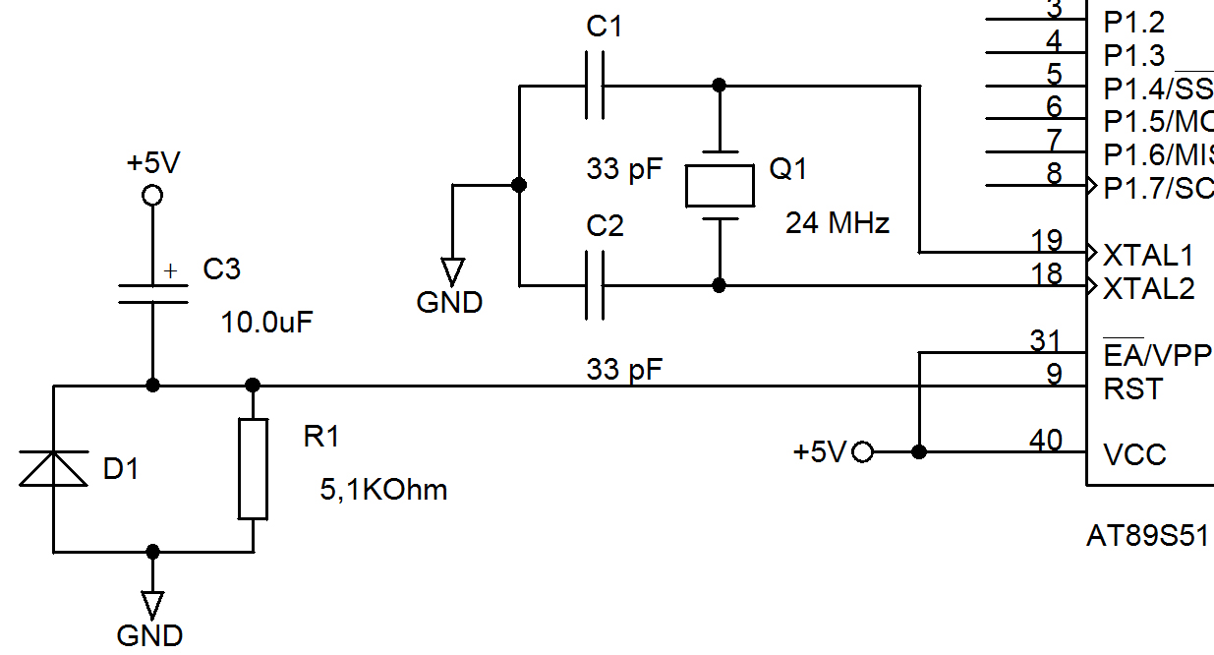

Рисунок 6.1 – Схема підключення мікроконтролера

Назва таблиці розміщується над таблицею (починаючи з лівого краю) та відокремлюється від її номера дефісом. Назва пишеться з великої літери, крапка наприкінці не ставиться. Як ілюстрації, так і таблиці можуть переноситися (подовжуватися) на наступні сторінки, але назва вказується тільки один раз на першій сторінці.

Таблиця 6.1– Відстань між мікроситуаціями «КЛ»
 | Поняття |  |  |  | L₂(s1, s2)
 | Форма | Входи | Базис | Каскадність | L₂(s1, s2)
КЛ | ДНФ, КНФ | багато-входові | Шефера | багато-  рівневі (СФ)

Вимоги щодо оформлення формул

Формули та рівняння наводять безпосередньо після тексту, в якому вони згадуються, посередині рядка. Вище і нижче кожної формули або рівняння повинно бути залишено один вільний рядок.
Номер формули або рівняння складається з номера розділу і порядкового номера. Номер проставляється в дужках в крайньому правому положенні на рядку. Пояснення значень символів і числових коефіцієнтів, що входять до формули та рівняння, слід наводити безпосередньо під формулою у тій послідовності, в якій вони наведені у формулі чи рівнянні. Наприклад:
«Відомо, що ймовірність помилки задається виразом

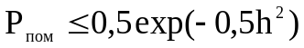, (6.1)

де 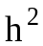 – співвідношення сигнал/шум.»

Вимоги щодо оформлення додатків

Додатки належить оформлювати як продовження пояснювальної записки. Нумерація сторінок у додатках також є продовженням нумерації сторінок пояснювальної записки (наскрізна нумерація). Кожний додаток починається з нової сторінки.
Кожний додаток позначається словом «ДОДАТОК» та великою буквою українського алфавіту, крім Є, З, І, Ї, Й, О, Ч, Ь, наприклад, «ДОДАТОК А».
Позначення «ДОДАТОК А» розміщується в першому рядку нової сторінки по центру. В наступних рядках (по центру) розміщується назва додатка.

Вимоги щодо оформлення графічної частини атестаційної роботи

Графічні матеріали атестаційної роботи можуть виготовлятися у формі плакатів та/або креслеників. Плакати виготовляються в одному зі стандартних графічних форматів. Кожний плакат повинен мати назву та номер. Плакати та/або креслеників роздруковуються на аркушах паперу формата А4 та оформлюються у вигляді додатка А пояснювальної записки.

ПІДГОТОВКА ДО ЗАХИСТУ ТА ЗАХИСТ АТЕСТАЦІЙНОЇ РОБОТИ

Подання атестаційної роботи до захисту

Проведення захисту атестаційних робіт здійснюють екзаменаційні комісії (ЕК) кафедр ЕОМ та АПОТ за спеціальністю 123 «Комп’ютерна інженерія».
Закінчена, повністю оформлена (зшита або переплетена) та підписана студентом атестаційна робота подається керівникові не пізніше, ніж за 5 днів до захисту задля:
– остаточної перевірки відповідності виконаної роботи завданню і установленим вимогам;
– підпису атестаційної роботи;
– підготовки відзиву, в якому керівник дає характеристики студенту та виконаній роботі.
Нормоконтроль може виконуватися керівником атестаційної роботи або спеціально призначеною особою з числа працівників випускаючої кафедри.
Повністю оформлена атестаційна робота, підписана керівником, разом з відзивом керівника направляється на рецензію. Після отримання рецензії завідувач кафедри вирішує питання про допуск студента до захисту атестаційної роботи, про що робить відповідний запис на титульному аркуші пояснювальної записки. Негативна рецензія не є підставою відхилення атестаційної роботи від захисту. Після допуску до захисту атестаційна робота подається до екзаменаційної комісії (секретарю).
Завідувач кафедри може не допустити студента до захисту атестаційної роботи в тому випадку, коли робота виконана на недостатньому рівні або не повністю відповідає всім вимогам до неї. У цьому випадку питання вирішується на засіданні кафедри, а протокол засідання подається деканові.
Рекомендуються такі терміни надання роботи на завершальному етапі підготовки атестаційної роботи (до дня захисту):
– надання роботи керівникові | – за 5 днів;
– попередній захист | – за 3 дні;
– надання роботи на рецензію | – за 3 дні;
– надання роботи на підпис завідувачу кафедри | – за 2 дні;
– надання роботи до ЕК | – за 1-2 дні.

Вимоги до відзиву керівника атестаційної роботи

У відзиві керівника атестаційної роботи, форма якого наведена у додатку Д, мають знайти відображення такі питання:
– новизна розробки та ступінь її складності;
– вміння студента працювати з науково-технічною та патентною літературою;
– самостійність роботи студента, виявлена ним ініціатива, вміння користуватися сучасними методами та засобами досліджень, комп’ютерною технікою, вміле використання необхідної технічної документації, стандартів тощо;
– володіння сучасними інформаційними технологіями;
– ставлення студента до роботи над виконанням завдань атестаційної роботи, ступінь працездатності, вміння працювати систематично, виявлена при цьому акуратність, грамотність тощо;
– схильність студента до теоретичних досліджень і узагальнень чи до експериментальних досліджень, практичної роботи тощо.
Наприкінці відзиву керівник атестаційної роботи має зробити висновок про здатність студента до самостійної роботи в даній галузі та про можливість подання атестаційної роботи до ЕК для захисту, а також про можливість присвоєння освітнього ступеня бакалавра з комп’ютерної інженерії та відповідної кваліфікації. Керівник не виставляє оцінку за атестаційну роботу.

Вимоги до рецензії на атестаційну роботу

Основним змістом рецензії, форма якої наведена у додатку Е, є результати всебічного аналізу та оцінка атестаційної роботи з обов’язковим висвітленням таких питань:
– відповідність рецензованої роботи завданню на атестаційну роботу;
– актуальність теми атестаційної роботи;
– оцінка обсягу та змісту усіх матеріалів атестаційної роботи;
– обґрунтованість прийнятих у атестаційній роботі наукових та інженер-них рішень;
– повнота огляду науково-технічної літератури та вміння цитувати її;
– науково-технічний рівень та якість розрахунків;
– оцінка обґрунтування змісту та якості поданого комплексу програмно-технічної та іншої документації;
– оцінка правильності використання стандартів, інших нормативних документів;
– доцільність та обсяг експериментальних досліджень, оцінка отриманих результатів;
– наявність контрольних прикладiв, зразків, макетів та інших результатів діяльності студента, їх рівень;
– оцінка якості та повноти графічних матеріалів;
– оцінка стилю та грамотності викладання пояснювальної записки атестаційної роботи, відповідність її оформлення вимогам стандартів та інших нормативних документів;
– помилки та недоліки виконаного проекту.
Наприкінці рецензент робить висновок, чи відповідає рецензована атестаційна робота вимогам освітньо-професійної програми бакалавра за даною спеціальністю, та оцінює якість атестаційної роботи за національною чотирибальною системою. Також рецензент робить висновок про можливість присвоєння освітнього ступеня бакалавра з комп’ютерної інженерії та відповідної кваліфікації. Рецензент підписує рецензію, вказуючи місце своєї роботи та посаду і надає її на кафедру.

Підготовка доповіді та презентаційних матеріалів

Для захисту студентом атестаційної роботи підготовляється доповідь. Якість доповіді на засіданні ЕК є одним із чинників, що визначають загальну оцінку захисту атестаційної роботи.
Захист атестаційної роботи в ЕК проводиться мовою, якою подано роботу (пояснювальну записку). Тривалість доповіді – до 10 хвилин.
Доповідь студента має складатися з трьох частин, а саме: вступу, основної частини й висновку.
У вступі необхідно відзначити актуальність теми атестаційної роботи, дати загальний аналіз стану проблеми і сформулювати основні задачі, з вирішенням яких було пов’язане виконання роботи.
В основній частині доповіді в стислій формі необхідно навести звіт про зміст виконаних розробок (чітко розмежовуючи відомі та виконані автором), відзначити новизну і показати ефективність прийнятих технічних рішень, навести стислий звіт з отриманих результатів. Основну частину доповіді слід супроводжувати посиланнями на графічні матеріали.
У заключній частині доповіді необхідно стисло визначити можливі області застосування результатів роботи, перелічити публікації й авторські посвідчення (якщо вони є) за темою атестаційної роботи, відомості про впровадження, зробити загальні висновки і дати рекомендації.
Доповідь слід супроводжувати посиланнями на презентаційний матеріал. Тому графічний матеріал (плакати та кресленики) атестаційної роботи, який наводиться у додатку до пояснювальної записки та подається у вигляді комп’ютерної презентації, для зручності має бути роздрукований на аркушах формату А4 у 2–3 примірниках для членів ЕК (з титульним аркушем, див. додаток Ж).
Графічний матеріал (плакати та кресленики), який використовується під час захисту атестаційної роботи, може подаватися у вигляді комп’ютерної презентації та готується в будь-якому зручному форматі (ррt, рdf, html, avi, move, jpg, flash), сумісному з технологіями, прийнятими для презентацій (МS Роwеr Роint, Аdobe Асrobat, Масrоmedia Flash та ін.). Рекомендована кількість плакатів комп’ютерної презентації від 10 до 15.
Позитивним моментом є підготовка та демонстрація в процесі захисту роботи анімаційного ролика або роботи створених апаратних чи програмних засобів і прикладів їх використання (тривалість – не більш 2 хв. у рамках представлення основних результатів розробки).

Захист атестаційної роботи

Захист атестаційної роботи проводиться на засіданні ЕК за участю не менше половини складу комісії за обов’язкової присутності голови комісії або його заступника.
Розклад роботи ЕК, узгоджений з її головою та затверджений за поданням декана факультету проректором з навчальної та методичної роботи, оприлюднюється не пізніше, ніж за місяць до початку захисту атестаційних робіт.
Захист однієї атестаційної роботи, як правило, не має перевищувати 30 хвилин. Перед початком захисту зачитується довідка про виконання студентом навчального плану, інші документи.
Екзаменаційна комісія перевіряє науково-теоретичну та практичну підготовку випускників, вирішує питання про присвоєння їм освітнього ступеня бакалавра з комп’ютерної інженерії, видання державного документа про освіту і присвоєння відповідної кваліфікації, опрацьовує пропозиції щодо поліпшення якості освітньо-професійної підготовки фахівців в університеті.

ПЕРЕЛІК ДЖЕРЕЛ ПОСИЛАННЯ

1. Закон України «Про вищу освіту». Відомості Верховної Ради України (ВВР), 2014, № 37-38 ст. 2004 [Електронний ресурс] – Режим доступу : www / URL: http://zakon2.rada.gov.ua/laws/show/1556-18. – Загол. з екрана.
2. Перелік галузей знань і спеціальностей, затверджений постановою Кабінету Міністрів України від 29 квітня 2015 року No 266 – Режим доступу: www / URL: http://zakon0.rada.gov.ua/laws/show/266-2015-%D0%BF.
3. Постанова Кабінету Міністрів України від 23 листопада 2011 р. № 1341 «Про затвердження Національної рамки кваліфікацій» [Електронний ресурс] – Режим доступу : www / URL: http://zakon5.rada.gov.ua/laws/show/1341-2011. – Загол. з екрана.
4. Стандарт вищої освіти України, рівень вищої освіти: перший (бакалаврський рівень); ступінь вищої освіти: бакалавр; галузь знань: «12 Інформаційні технології»; спеціальність «123 Комп’ютерна інженерія» (проект). – К.: МОНУ, 2016. – 15 с.
5. Положення про порядок створення та організацію роботи екзаменаційних комісій з атестації здобувачів вищої освіти ступенів бакалавр, магістр (спеціаліст) [Електронний ресурс] – Режим доступу : www / URL: http://metod.nure.ua/index.php?option=com_content&view=article&id=71&Itemid
=113.
6. Загальні методичні вказівки з дипломного проектування в університеті [Текст] / Упоряд.: Ковтун П.С., Дудар З.В., Журавльов В.Я., Шкіль О.С. – Харків: ХНУРЕ, 2003. – 40 с.
7. Методичні вказівки щодо структури, змісту та оформлення навчально–методичної літератури для авторів (упорядників) оригіналів [Текст] / Упорядн.: П.С. Ковтун, І.О. Мілютченко, Б.П. Косіковська. – Харків: ХНУРЕ, 2002. – 60 с.
8. ДСТУ 3008:2015. Інформація та документація. Звіти в сфері науки і техніки. Структура та правила оформлення. [Текст] – К.: ДП «УкрНДНЦ України, 2016. – 26 с.
9. Бібліографічний запис. Бібліографічний опис. Загальні вимоги та правила складання [Текст] : (ГОСТ 7.1-2003, IDT) : ДСТУ ГОСТ 7.1:2006. – Чинний з 2007-07-01. – К. : Держспоживстандарт України, 2007. – ІІІ, 47 с. – (Система стандартів з інформації, бібліотечної та видавничої справи) (Національний стандарт України).

Додаток А
Зразок титульного аркуша пояснювальної записки атестаційної роботи

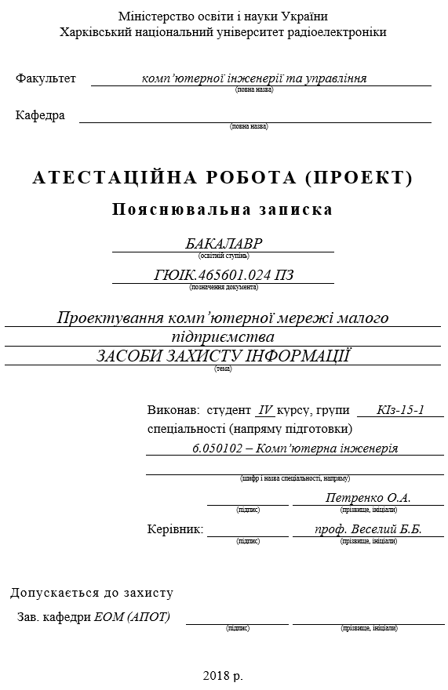

Додаток Б
Форма бланка завдання на атестаційну роботу

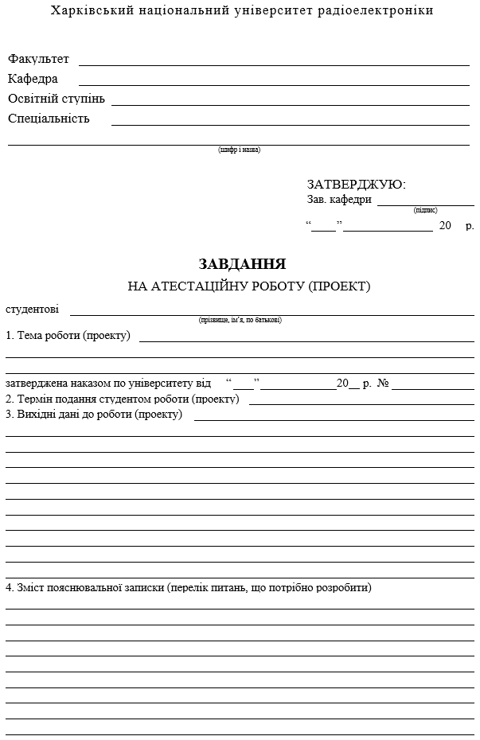
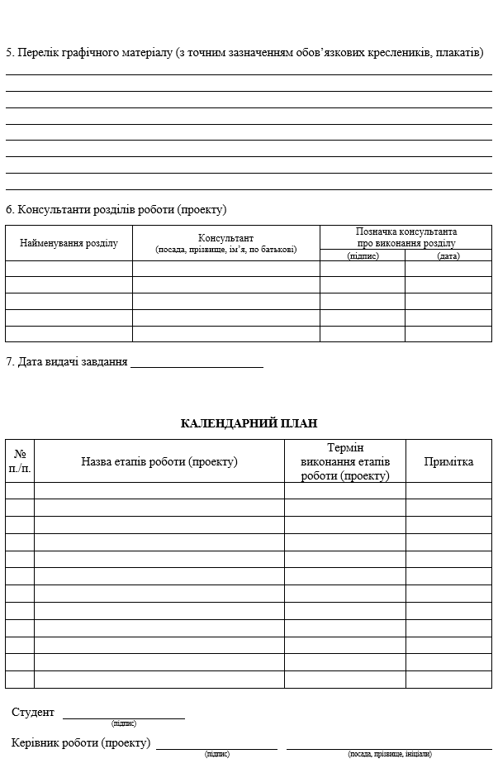

Додаток В
Приклад реферату атестаційної роботи бакалавра

РЕФЕРАТ

Пояснювальна записка атестаційної роботи бакалавра: 60 с., 22 рис.,
14 табл., 2 дод., 13 джерел.

БЕЗПРОВІДНІ МЕРЕЖІ, ІНТЕРНЕТ, МАРШРУТИЗАТОРИ, ПРОТОКОЛ, СЕРВЕР, СТАНДАРТ, ШЛЮЗИ, FIREWALL, WI-FI, LAN, WLAN.

Метою атестаційної роботи є розробка програмних засобів, які забезпечують захист трафіка в корпоративній комп’ютерній мережі.
У ході виконання атестаційної роботи були розглянуті принципи та методи побудови комп’ютерної мережі організації, проведений аналіз наявної структури СКС і описана її реалізація. Також розглянуті принципи та протоколи побудови мереж Wi-Fi, виконано підбір обладнання згідно з необхідними параметрами і режимами роботи. Розроблене програмне забезпечення для шифрування трафіка в безпровідний комп’ютерній мережі.

Додаток Г
Зразок відомості атестаційної роботи

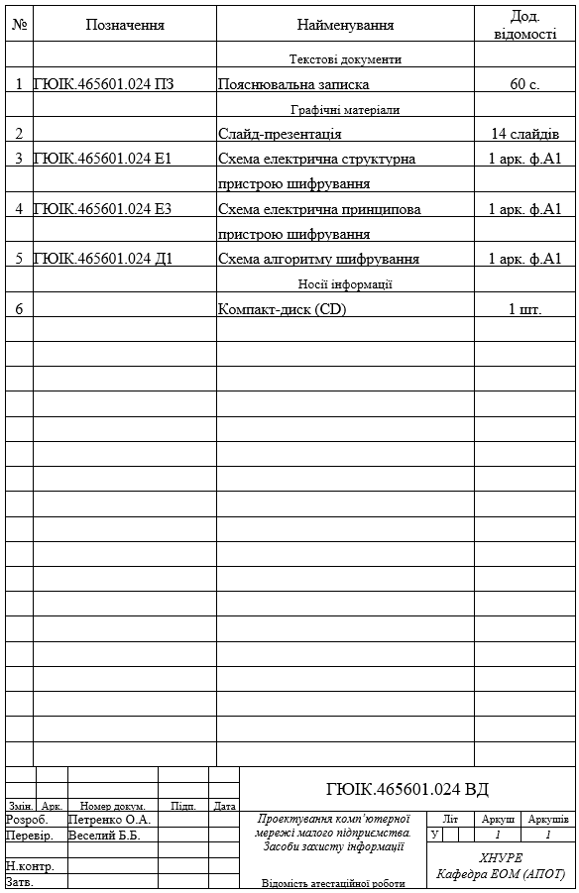

Додаток Д
Форма відзиву керівника атестаційної роботи

Відзив

на атестаційну роботу (проект)
студента
(прізвище, ім’я, по батькові; група)
Спеціальність
^{(шифр і назва спеціальності)}
Тема атестаційної роботи

Відзив складається у довільній формі і має містити у собі дані, які наведені в цих методичних вказівках.

Керівник атестаційної роботи (проекту)
 |  |  |  |  |  |  |  |  |  | ^{(прізвище, ініціали)}
 | ^{(посада, вчене звання)}
 | “ |  | ” |  |  | 20 |  | р.
 |  |  |  |  |  |  |  |  |  |  | ^{(підпис)}

Додаток Е
Форма рецензії на атестаційну роботу

Рецензія

на атестаційну роботу (проект)
студента
(прізвище, ім’я, по батькові; група)
Спеціальність
^{(шифр і назва спеціальності)}
Тема атестаційної роботи

Рецензія складається у довільній формі з відображенням вимог до рецензії на атестаційну роботи, які наведені в цих методичних вказівках.

Рецензент
 |  |  |  |  | ^{(прізвище, ім’я, по батькові)}
 | ^{(місце роботи)}
 | ^{(посада, вчене звання)}
 | “ |  | ” |  |  |  | 20 |  | р.
 |  |  |  |  |  |  |  |  |  |  | ^{(підпис)}

Додаток Ж
Зразок титульного аркуша графічного матеріалу атестаційної роботи

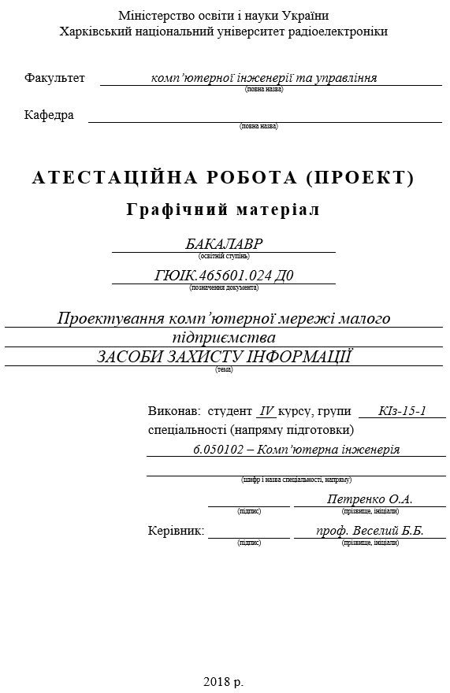

Додаток И
Структура умовного позначення документів відповідно до ЄСКД

Позначення конструкторських документів має складатися з позначення виробу та коду документа, а саме:

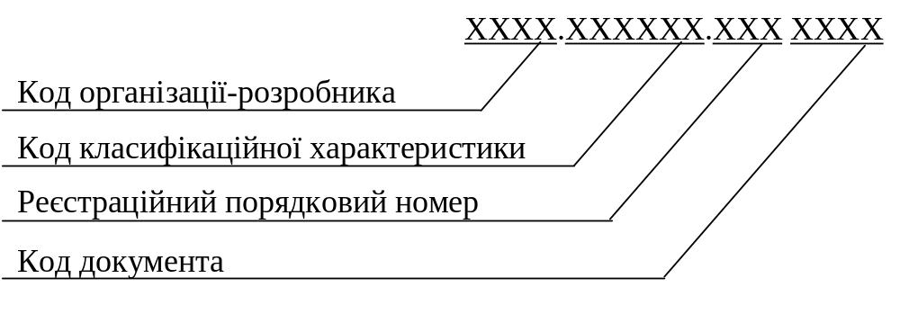

Для ХНУРЕ встановлено код організації-розробника – ГЮIК. Код класіфікаційної характеристики беруть згідно з класифікатором ЄСКД. Структура коду має такий вигляд:

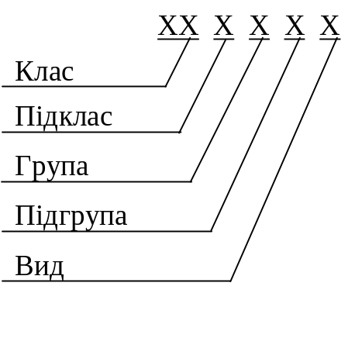
Нижче наведено деякі коди класифікаційної характеристики виробу згідно з класифікатором ЕСКД для різних типів проектів.
1. Для проектів схемотемотехнічного напряму:
46ХХХХ – засоби обчислювальної техніки
467ХХХ – блоки пристроїв обчислювальної техніки;
4674ХХ – пристрої обробки даних;
46741Х – цифрові пристрої;
467415 – арифметико-логічні блоки;
4656ХХ – засоби передачі і телеобробки даних (мережі).
2. Для проектів системотехнічного напряму:
46645Х – АСУ;
466454 – САПР.
3. Для проектів з розробки програмних продуктів:
505ХХХ – програмі засоби для керування засобами та технічними процесами;
509ХХХ – програмні засоби загального призначення;
504ХХХ – програмні засоби для проектування;
В разі відсутності класифікатора ЕСКД дозволяється код класифікаційної характеристики зображувати символами – Х.

Реєстраційний порядковий номер – номер теми атестаційної роботи в наказі про виконання атестаційної роботи

Нижче наведені деякі коди документів згідно з ЕСКД:
– пояснювальна записка – ПЗ;
– схема електрична структурна – Е1;
– схема електрична функціональна – Е2;
– схема електрична принципова – Е3;
– схема електрична розміщення – Е7;
– кресленик загального вигляду – В0;
– складальний кресленик – СБ .

Необхідно зазначити, що інші документи, крім вищезгаданих, можуть позначатися Дхх, відомість атестаційної роботи – ВД.

Додаток К
Приклади оформлення бібліографічних описів інформаційних джерел

Книга одного автора:
Андреев, В. В. Как организовать делопроизводство на предприятии [Текст] / В. В. Андреев. – М. : ИНФРА-М, 1997. – 94 с.
Книга двох авторів:
Белов, А. В. Финансы и кредит [Текст] : учеб. / А. В. Белов, В. Н. Николаев ; КНУ им. Т. Г. Шевченко. – К. : Университет, 2004. – 215 с. – Библиогр. : с. 213–215. – ISBN 5-7042-1441-Х.
Книга трьох авторів:
Агафонова, Н. Н. Гражданское право [Текст] : учеб. пособие / Н. Н. Агафонова, Т. В. Богачева, Л. И. Глушкова ; под общ. ред. А. Г. Калпина ; МОН Украины. – 2-е изд., перераб. и доп. – Х. : Фактор, 2000. – 542 с. – (Университетская книга).
Книга чотирьох авторів:
Елементи інформатики [Текст] : довідник / В. С. Височанський, А. І. Кардаш, В. С. Костєв, В. В. Черняхівський. – К. : Наук. думка, 2003. – 192 с.
Книга п’яти авторів і більше:
Коротковолновые антенны [Текст] : учеб. пособие / Г. З. Айзенберг, С. П. Белоусов, Я. М. Журбин и др. ; под общ. ред. А. А. Стогния. – 2-е изд. – М. : Радио и связь, 2003. – 192 с.
Перевідні видання:
Нойман, Э. Происхождение и развитие сознания [Текст] : пер. с англ. – К. : Ваклер; М. : Реал-бук, 1998. – 462 с.
Книги під заголовком:
Информационные технологии в маркетинге [Текст] : учеб. / под ред. Г. А. Титаренко. – М. : ЮНИТИ, 2000. – 335 с. – (Textbook). – ISBN 5-238-00154-1
Багатотомні видання, окремий том:
Савельев, И. В. Курс общей физики [Текст]. Т. 1. Механика. Молекулярная физика : учеб. пособие / И. В. Савельев. – 2-е изд., перераб. – М. : Наука, 1982. – 432 с.
Статті із журналів
Гончаров, В. А. Численная схема моделирования дозвуковых течений вязкого сжимаемого газа [Текст] / В. А. Гончаров, В. М. Кравцов // Журн. вычисл. математики и мат. физики. – 1988. – Т. 28, №12. – С. 1858–1866.
Анализ направляемого движения электрической дуги по массивному электроду, покрытому тонким слоем изолятора [Текст] // Приклад. физика. – 2001. – № 3. – С. 58–67
Збірник наукових праць:
Отчет о выполнении плана научно-исследовательских работ за 2003 год [Текст] : сб. науч. тр. / Рос. Акад. мед. наук, Сиб. отд. – Новосибирск : СО РАМН, 2004. – 83 с.
Тези конференцій:
Образование, наука, производство6 пути углубления интеграции и повышения качества инженерного образования [Текст] : тез. докл. науч.-практ. конф. (окт. 2000) / отв. ред. В. Г. Вдовенко. – Красноярск : САА, 2000. – 53 с.
Матеріали конференцій:
Проблемы экономики, организации и управления реструктуризацией и развитием предприятий промышленности, сферы услуг и коммунального хозяйства [Текст] : материалы IV междунар. науч.-практ. конф., 30 марта 2005 г. Новочеркасск / редкол. : Б. Ю. Серебряков (отв. ред.). – Новочеркасск : Темп, 2005. – 58 с.
Стандарти, техніко-економічні та технічні документи:
ГОСТ Р 517721-2001. Аппаратура радиоэлектронная бытовая. Входные и выходные параметры и типы соединений. Технические требования [Текст] . –Введ. 2002-01-01. – М. : Изд-во стандартов, 2001. – 27 с.
Инструкция по проектированию, строительству и эксплуатации гидротехнических сооружений на подрабатываемых горными работами территориях [Текст] : СН 522-85. – Утв. Госстроем СССР 03.05.86. – Изд. офиц. – М. : Стройиздат, 1986. – 32 с.
Авторські свідоцтва, патенти:
А. с. 1007970 СССР, МПК В 25 J 15/00. Устройство для захвата деталей [Текст] / Ваулин В. С., Калов В. К. (СССР) . – 3360585/25-08 ; заявл. 23.11.81 ; опубл. 30.03.83, Бюл. № 12. – 2 с.
Приемопередающее устройство [Текст] : пат. 2187888 Рос. Федерация: МПК7 Н 04 В 1/38, Н 04 J 13/ 00 / Чугаева В. И., ; заявитель и патентообладатель Воронеж. науч.-исслед. ин-т связи. – № 2000131736/09 ; заявл. 18.12.00 ; опубл. 20.08.02, Бюл.. № 32. – 3 с.
Звіти про НДР:
Оценка эффективности автоматизированных ИПС [Текст] : отчет о НИР (промежуточ.) / ВНТИЦентр ; рук. М. И. Иванов. – ОЦ 02604-И5В ; ГР 01821100006 ; Инв. Б452743.– М., 1982. – 90 с.
Дисертації:
Антопольский, А. Б. Лингвистическое описание и оценка информационных языков [Текст] : дис. … канд. филол. наук / А. Б. Антопольский. – М., 1969. – 404 с.
Автореферати дисертацій:
Бутковский, О. Я. Обратные задачи хаотичной динамики и проблемы предсказуемости хаотичных процессов [Текст] : автореф. дис. … д-ра физ.-мат. наук : 01.04.03 / О. Я. Бутковский ; [Ин-т радиотехники и электроники РАН] . – М., 2004. – 39 с.
Електроні ресурси віддаленого доступу:
Основные направления исследований, основанные на семантическом анализе текстов [Электронный ресурс] / С.-Петерб. гос. ун-т, фак. прикладной математики – процессов управления. – Режим доступа : www/ URL: http://apcp.apmath.spbu.ru/ru/staff/tuzov/onapr.html/ – 10.12.2004 г. – Загл. с экрана.
Електроні ресурси локального доступу:
Internet шаг за шагом [Электронный ресурс] : интеракт. учеб. – Электрон. дан. и прогр. – СПб. : Питер Ком, 1997. – 1 электрон. опт. диск (CD-ROM). – Систем. требования : ПК от 486 DX 66 МГц ; RAM 1616 Мб ; Windows 95 ; зв. плата. – Загл. с этикетки диска.

Для нотаток

Навчальне видання

МЕТОДИЧНІ ВКАЗІВКИ
ДО ОРГАНІЗАЦІЇ ВИКОНАННЯ ТА ЗАХИСТУ
БАКАЛАВРСЬКИХ АТЕСТАЦІЙНИХ РОБІТ
для студентів спеціальності 123 «Комп’ютерна інженерія»
усіх форм навчання

Упорядники: ЛЯШЕНКО Олексій Сергійович
РОСІНСЬКИЙ Дмитро Миколайович
ТКАЧОВ Віталій Миколайович
ТОКАРЄВ Володимир Володимирович
ФІЛІППЕНКО Інна Вікторівна
ШКІЛЬ Олександр Сергійович

Відповідальний випусковий О.П. Міхаль

Редактор Б.П. Косіковська

Комп’ютерна верстка Л.Д. Медведєва

План 2018 (перше півріччя), поз. 38

Підп. до друку 29.08.17. Формат 60х84 1/16. Спосіб друку – ризографія.
Умов. друк. арк. Облік.- вид. арк. Тираж 75 прим.
Зам. № 1-38 Ціна договірна

ХНУРЕ, Україна. 61166, Харків, просп. Науки,14

Віддруковано в редакційно-видавничому відділі ХНУРЕ
61166 Харків, просп. Науки, 14

